Liaison | Désignation | Éléments géométriques | Torseur cinématique | Torseur des actions mécaniques transmissibles
L₁ | Glissière | suivant | 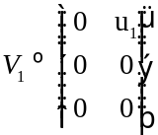 | 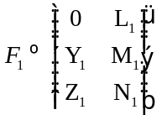
L₂ | rotule | De centre D | 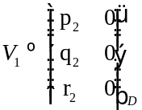 | 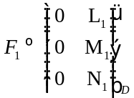
L₃ | ponctuelle | De normale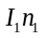 | 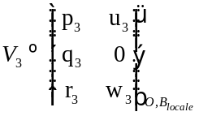 | 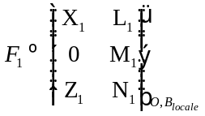
L₄ | ponctuelle | De normale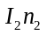 | 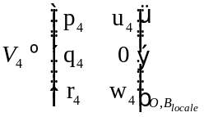
L₅ | pivot | D’axe 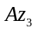 | 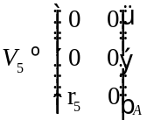 | 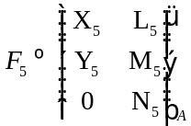
L₆ | pivot | D’axe 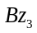 | 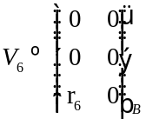 | 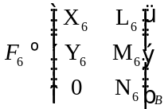
L₇ | pivot | D’axe 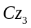 | 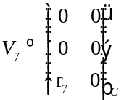 | 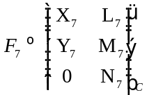

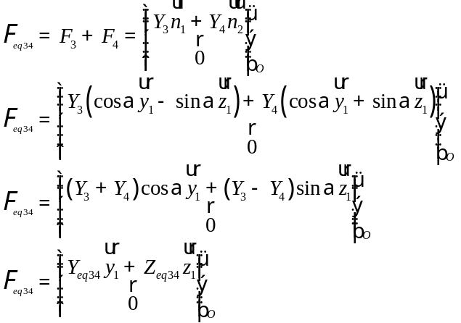
Donc la liaison équivalente L_{eq34} est une linéaire annulaire d’axe 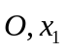

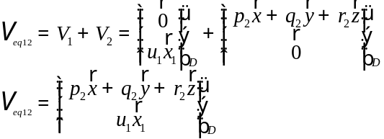
Donc la liaison équivalente L_{eq12} est une linéaire annulaire d’axe 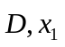 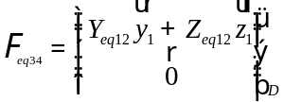

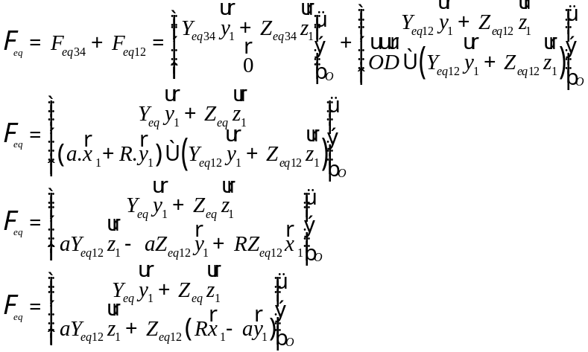
Posons 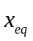 le vecteur normal au plan 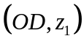

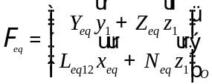 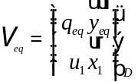Ce torseur ne correspond à aucune liaison normalisée.
Le mouvement attendu entre les solides 3 et 1 est une translation rectiligne de direction x₁ qui correspond à une liaison glissière entre ces deux solides. La liaison réalisée par une structure à un seul vérin ne réalise pas une liaison glissière et ne satisfait donc pas au cahier des charges.

La liaison équivalente L_{eq1} est une linéaire annulaire d’axe 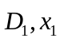
La liaison équivalente L_{eq2} est une linéaire annulaire d’axe 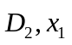

A partir de Q47, les deux liaisons L_{eq1} et L_{eq2} donnent les torseurs au point O’ milieu de D₁ D₂
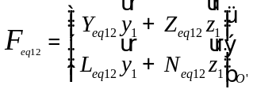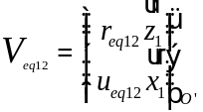
La liaison L_{eq34} supprime la rotation. Donc la liaison équivalente est une liaison glissière suivant x₁.
Le cahier des charges est donc vérifié.

La liaison glissière est réalisée par 4 liaisons linéaires annulaires en parallèles entre 3 et 1 qui génèrent chacune 4 inconnues cinématiques.
H=E_{c}-I_{c}+m_{c}=18-16+1=3
Donc 3 inconnues hyperstatiques qui imposeront 3 conditions dimensionnelles ou géométriques.

